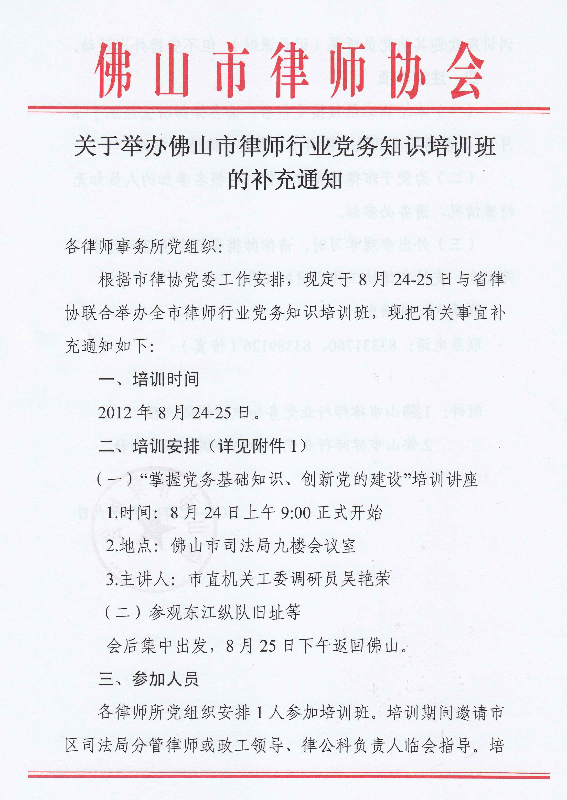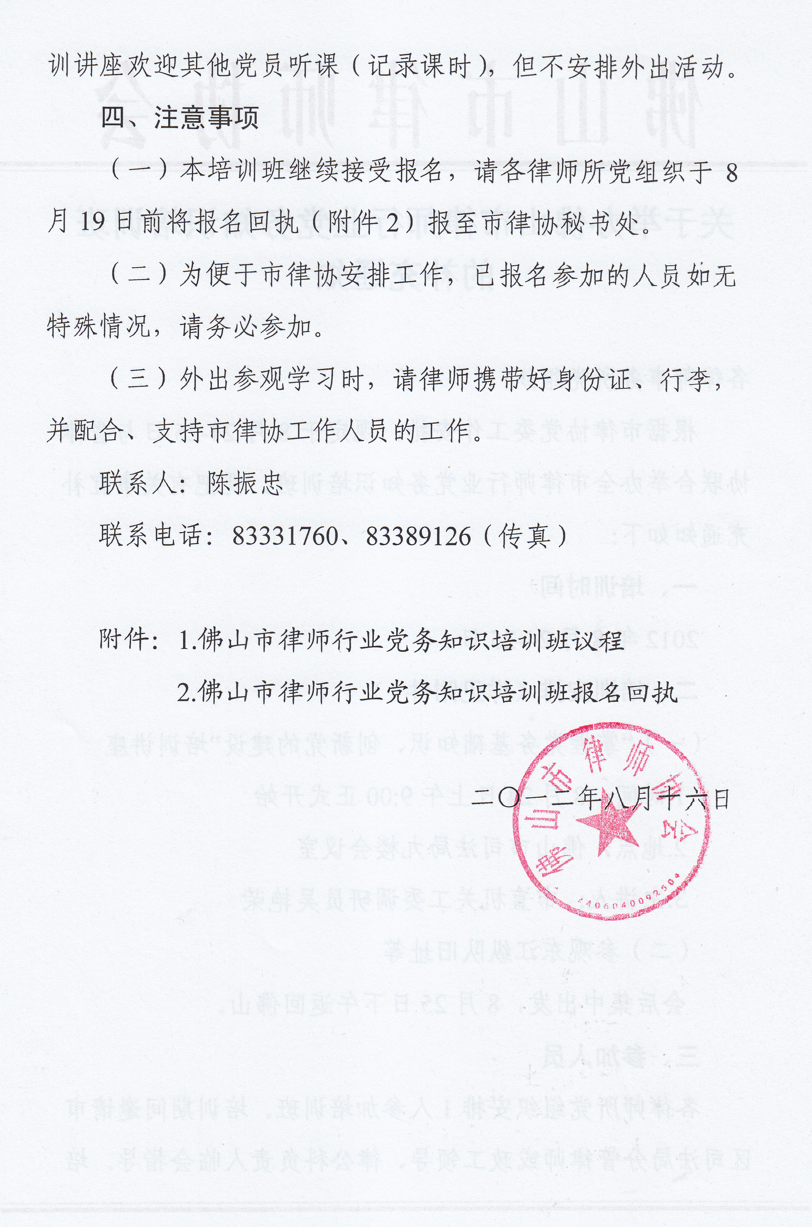附件1：

佛山市律师行业党务知识培训班议程

主办单位：广东省律师协会 承办单位：佛山市律师协会
(2012年8月24—25日)
时间 |  | 内容 | 主讲人 | 参加人
8月24日 | 08:30-08:50 | 报到 |  | 全体人员
8月24日 | 09:00-10:40 | 掌握党务基础知识，创新党的建设 | 吴艳荣 | 全体人员
8月24日 | 10:40-11：00 | 领导讲话 |  | 全体人员
8月24日 | 11：00-12：00 | 午餐后前往参观地点 |  | 各律师所党支部负责人
8月25日 | 09：00-12：00 | 参观东江纵队旧址 |  | 各律师所党支部负责人
8月25日 | 12：00 | 午餐后返佛山 |  | 各律师所党支部负责人

附件2：
佛山市律师行业党务知识培训班
报名回执

填报单位： （盖章）

姓名 | 性别 | 身份证号码 | 手机 | 是否参加外出活动
注：本表请于8月19日前传真至市律协秘书处，传真：83389126。

